Ataque en Catedral durante Misa dominical deja más de 100 víctimas
Posted: 3:31 pm, Enero 27, 2019
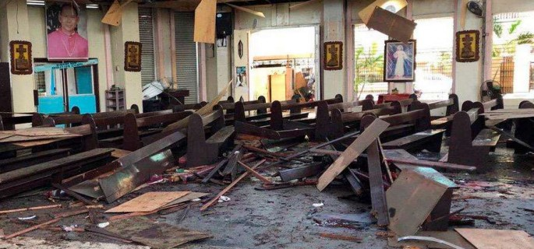

Dos bombas explotaron con pocos minutos de diferencia mientras se celebraba la Misa en la Catedral de Jolo, en el sur de Filipinas, dejando al menos 20 muertos y 111 heridos.

Según reporta Associetad Press, algunos testigos aseguran que la primera explosión ocurrió al interior de la catedral, lo que hizo que los fieles se lanzaran en estampida hacia la puerta principal

La segunda bomba explotó un minuto después y provocó numerosos muertos y heridos. Según fuentes policiales, el segundo explosivo parece que estuvo colocado en una motocicleta aparcada cerca de la catedral.

Según algunos testigos, la explosión inicial destrozó algunos bancos de madera y las vidrieras, mientras que el impacto de la segunda bomba causó numerosos muertos y daños materiales que se esparcieron por la plaza frente a la Catedral de Nuestra Señora del Monte Carmelo.

Hasta el momento ningún grupo se ha atribuido el atentado, que se produjo casi una semana después de que una minoría musulmana en Filipinas, donde la mayoría de la población es católica, respaldó la creación de una nueva región autónoma en el sur del país para terminar con casi 50 años de una rebelión separatista.

Aunque la mayoría de las zonas musulmanas aprobaron el acuerdo de autonomía, la provincia de Sulu, donde está Jolo, lo rechazaron.
Etiquetas: cristianos perseguidos, Filipinas, Ataques contra cristianos, fundamentalismo islámico, ataque a iglesias.
